
MINISTERUL FINANŢELOR PUBLICE

Raport privind execuţia bugetară pe trimestrul al III-lea
al anului 2015
În trimestrul al III-lea al anului 2015 bugetul general consolidat a înregistrat un excedent în valoare de 1.950,9 milioane lei (0,28% din PIB) în scădere cu 49,9% comparativ cu nivelul înregistrat în aceeași perioadă a anului precedent.
Ca procent în PIB, comparativ cu anul anterior, excedentul bugetar înregistrat în trimestrul al III-lea al anului 2015 s-a redus cu 0,3 puncte procentuale de la 0,58% din PIB cât s-a întregistrat în trimestrul al III-lea al anului 2014 la 0,28% din PIB.
S-a înregistrat de asemenea un sold primar pozitiv de 0,6% din PIB faţă de un sold primar pozitiv de 0,9% din PIB din aceeaşi perioadă a anului 2014.
- Veniturile bugetului general consolidat, în sumă de 58.476,8 milioane lei, reprezentând 8,3% din PIB, au înregistrat o creştere cu 6,2% comparativ cu aceeaşi perioadă a anului precedent și un grad de realizare al programului trimestrial de 98,0%.
Veniturile încasate (Anexa nr. 2) din economia internă (fără fonduri de la Uniunea Europeană) au fost în sumă de 54.870,1milioane lei, reprezentând 7,8% ca pondere în PIB şi un grad de încasare faţă de ţinta estimată pentru trimestrul III de 101,8%.
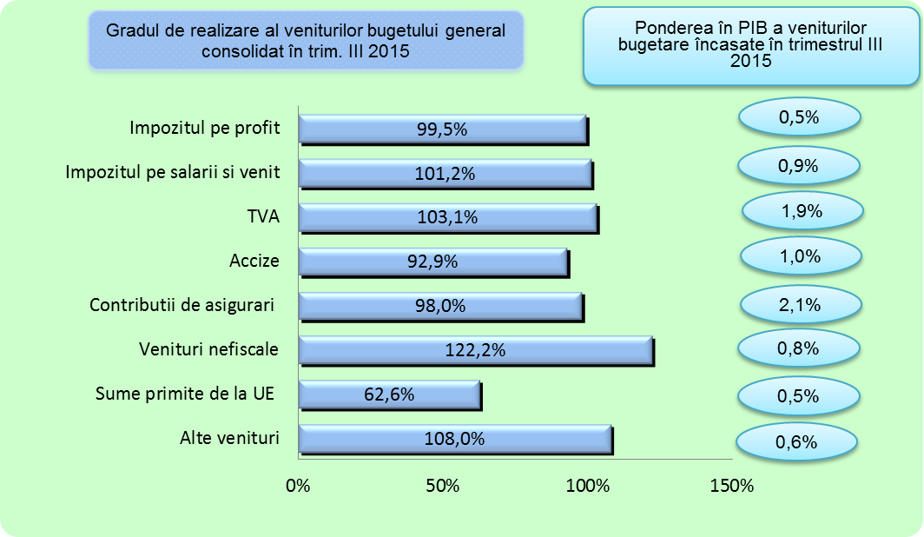
Veniturile fiscale s-au realizat în proporţie de 100,5% şi au reprezentat 4,9% din PIB, încasările pe principalele categorii de impozite componente, comparativ cu programul de încasări stabilit pentru trimestru al III-lea al anului 2015, înregistrând următoarea evoluţie:
- Încasările din impozitul pe profit au înregistrat o valoare de 3.250,9 milioane lei şi au reprezentat 0,5% din PIB, gradul de colectare fiind de 99,5%;
- Încasările din impozitul pe venit au fost în sumă de 6.628,1 milioane lei şi au înregistrat un grad de colectare de 101,2%;
- Încasările din impozitele şi taxele pe proprietate s-au realizat în proporţie de 96,9%, nerealizarea programului de încasări fiind datorată unei colectări sub nivelul prognozat a impozitului pe construcții la bugetul de stat;
- Încasările din taxa pe valoarea adăugată au fost în sumă de 13.551,9 milioane lei, respectiv 1,9% ca procent în PIB, gradul de realizare al programului de încasări trimestrial fiind de 103,1%.
Deși au fost afectate de reducerea cotei de TVA la alimente, inclusiv băuturi, cu excepţia băuturilor alcoolice, precum şi pentru serviciile de restaurant şi de catering, (de la 24% la 9%), încasările din taxa pe valoarea adăugată aferente trimestrului al III-lea al anului 2015 au fost superioare celor înregistrate în aceeși perioadă a anului 2014 cu 1,9%.
- Încasările din accize au fost în sumă de 7.059,9 milioane lei și au reprezentat 1,0% din PIB, gradul de realizare ai programului de încasări stabilit pentru trimestrul III fiind de 92,9%;
- Încasările din alte impozite pe bunuri și servicii au fost în sumă de 669,2 milioane lei ceea ce a determinat un grad de realizare de 94,6% a programului trimestrial de încasări, această nerealizare a programului de încasări find datorată performanței mai slabe a încasărilor la bugetul de stat și bugetele locale.
- Încasările din taxele pe utilizarea bunurilor, autorizarea utilizării bunurilor sau pe desfășurarera de activități s-au realizat în proporție de 141,0%, fiind influențate în principal de evoluția pozitivă înregistrată de încasările la bugetul de stat din taxele pe jocuri de noroc dar și de încasările la bugetele instituțiilor finanțate integral/parțial din venituri proprii;
- Încasările din impozitul pe comerţ exterior şi tranzacţiile internaţionale au fost în sumă de 221,1 milioane lei și s-au realizat în proporţie de 121,5%.

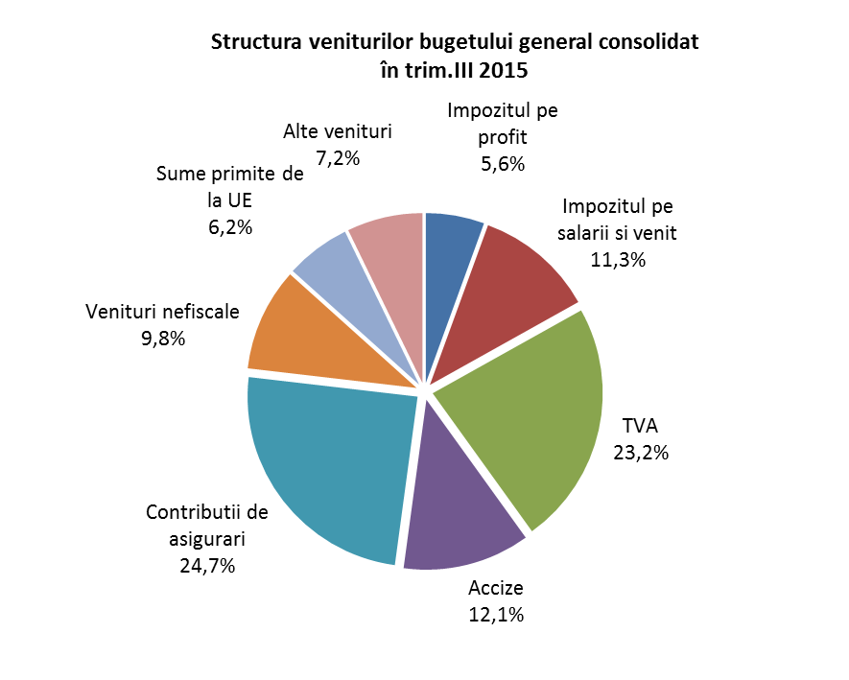.
Încasările din contribuţii de asigurări au reprezentat 2,1% din PIB şi au înregistrat un grad de realizare de 98,0% faţă de program, înregistrând un nivel al colectării inferior programului de încasări atât în cazul bugetului fondului naţional unic de asigurări sociale de sănătate (96,0%) cât şi în cazul bugetului de asigurări pentru şomaj (98,7%) și a bugetului asigurărilor sociale de stat (98,9%).
Încasările din contribuţiile de asigurări în cazul bugetului asigurărilor sociale de stat au fost influenţate negativ de creşterea în anul 2015 a cotei de contribuţii aferentă fondurilor de pensii administrate privat cu 0,5 puncte procentuale de la 4,5% la 5% precum și de reducerea cu 5 puncte procentuale a cotei de contribuții de asigurări sociale de stat datorate de angajator.
Veniturile nefiscale au fost în sumă de 5.735,5 milioane lei (0,8% din PIB) şi au înregistrat un grad de realizare faţă de programul estimat de 122,2%.
Depășirea programului de încasări în cazul veniturilor nefiscale s-a datorat în principal încasărilor din dividende de la companiile de stat înregistrate în luna iulie ceea ce a făcut posibilă recuperarea nerealizărilor înregistrate în trimestrul al II-lea al anului 2015.
Sumele primite de la Uniunea Europeană, încasate în trimestrul al III-lea al anului 2015, au reprezentat 0,5% din PIB şi un grad de realizare faţă de nivelul programului trimestrial de încasări de 62,6%.
Comparativ cu încasările trimestrului al III-lea al anului anterior sumele primite de la Uniunea Europeană au crescut în perioada analizată cu 33,7%, iar ca procent în PIB cu 0,1 puncte procentuale de la 0,4% în 2014 la 0,5 în 2015.
- Cheltuielile bugetului general consolidat (Anexa nr. 2) au fost în sumă de 56.525,9 milioane lei şi au reprezentat 8,0% ca pondere în PIB, în creștere cu 10,5% față de nivelul celor efectuate în aceeaşi perioadă a anului precedent.
Comparativ cu ţinta trimestrială, cheltuielile au avut un grad de efectuare de 89,6%, de la 63.087,2 milioane lei cât a reprezentat ţinta trimestrială, la 56.525,9 milioane lei realizări efective.

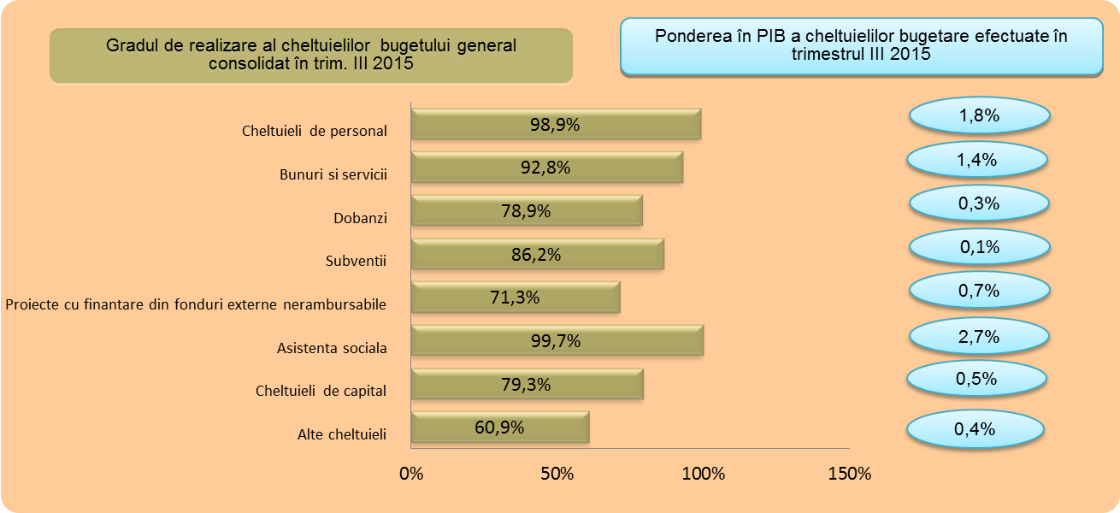

Cheltuielile de personal, prezentate detaliat în Anexele nr. 3 şi 4 au fost în sumă de 12.745,8 milioane lei (1,8% din PIB) şi s-au realizat în proporţie de 98,9% faţă de estimarea trimestrială.
În cazul cheltuielilor de personal niveluri sub programul trimestrial s-au înregistrat în cazul bugetului de stat, buget general centralizat al unităţilor administrativ teritoriale, bugetului asigurărilor sociale de stat, bugetului asigurărilor pentru șomaj în timp ce niveluri superioare s-au înregistrat în cazul bugetului fondului național unic de asigurări sociale și în cazul instituţiilor autofinanţate în principal ca urmare a plăţii obligaţiilor stabilite prin hotărâri judecătoreşti.
Cheltuielile cu bunuri şi servicii au reprezentat 1,4% din PIB şi s-au realizat în proporţie de 92,8% faţă de programul trimestrial.
Cheltuielile cu dobânzile au fost în termeni nominali de 2.209,1 milioane lei (0,3% din PIB) și s-au efectuat în proporție de 78,9% din programul trimestrial.
Cheltuielile cu subvențiile au fost în sumă de 877,2 milioane lei și s-au efectuat în proporție de 86,2%,
Cheltuielile cu asistenţa socială au reprezentat 2,7% din PIB şi s-au efectuat în proporţie de 99,7% faţă de programul trimestrial.
Plăţile pentru proiectele cu finanţare din fonduri UE au reprezentat 0,7% din PIB şi s-au efectuat în proporţie de 71,3%.
Comparativ cu aceeași perioadă a anului anterior plățile aferente proiectelor cu finanțare din fonduri UE au crescut, în perioada analizată, cu 62,3% iar ca procent în PIB cu 0,2 puncte procentuale de la 0,5% în trimestrul III 2014 la 0,7% în trimestrul III 2015.
Cheltuielile pentru investiţii (includ cheltuielile de capital, precum şi cele aferente programelor de dezvoltare finanţate din surse interne şi externe) în trimestrul III al anului 2015 au totalizat în termeni nominali 9.436,5 milioane lei, respectiv 1,3% din PIB, în creștere cu 37,2% față de nivelul investițiilor aferent aceleași perioade a anului precedent.
Din analiza execuției bugetare pe trimestrul al III-lea al anului 2015 putem concluziona că încasările bugetare în cazul majorității capitolelor de venituri au fost la nivelul așteptat ceea ce a determinat ca veniturile din economia internă să se situeze peste nivelul programului trimestrial, niveluri sub ținta trimestrială fiind înregistrate în special în cazul sumelor primite de la UE.
Cheltuielile bugetare efectuate în trimestrul al III-lea al anului 2015 s-au situat sub nivelul programat a se efectua în cazul majorității titlurilor de cheltuieli, niveluri mult diminuate fiind înregistrate în cazul cheltuielilor cu transferurile între unități ale administrației publice precum și în cazul cheltuielilor cu alte transferuri, cheltuielilor cu proiecte finanțate din fonduri externe nerambursabile, cheltuieli aferente programelor cu finanțare rambursabilă.
Soldul bugetului general consolidat înregistrat în trimestrul al III-lea al anului 2015 a fost unul pozitiv cu 5.383,5 milioane lei peste ținta trimestrială fiind influențat în cea mai mare măsură de neefectuarea cheltuielilor bugetare programate.

